Technischer Bericht Nachführung Gefahrenanalyse
Vorgaben zum minimalen Inhalt anhand eines Verzeichnisses für den Prozess Überschwemmung

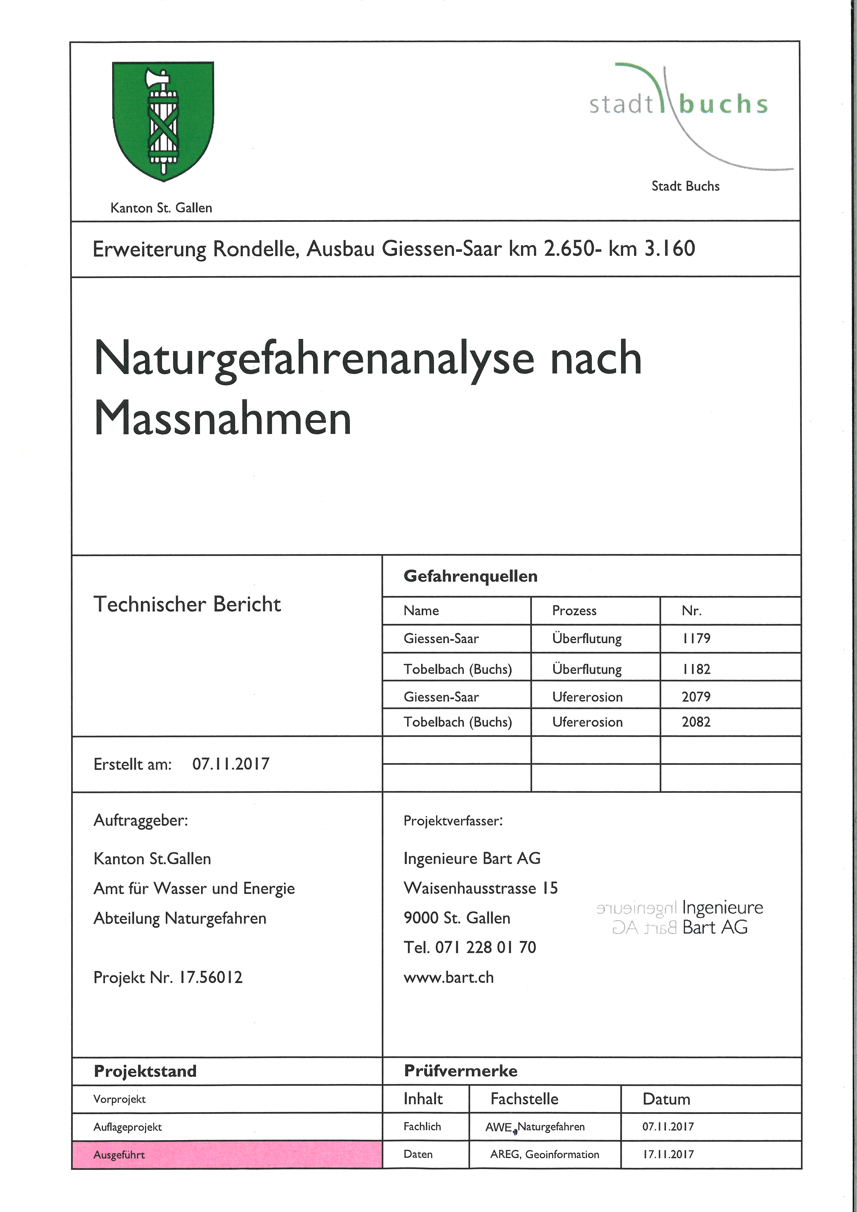

St.Gallen, April 2020
Für die Nachführung der Gefahrenanalyse infolge eines projektierten oder ausgeführten Projektes müssen die hier aufgeführten Themen des Inhaltsverzeichnisses im dazugehörenden technischen Bericht im Minimum abgehandelt werden. Dies gewährleistet, dass alle relevanten Grundlagen, Vorgaben, Szenarien, Ergebnisse etc. für die Analyse sauber deklariert und nachvollziehbar sind. Auch ist damit sichergestellt, dass alle Anbieter vom gleichen notwendigen Dokumentationsumfang ausgehen und in die Angebote einrechnen.

Selbstverständlich sind bei den Nachführungen die Vorgaben der Wegleitung Naturgefahrenanalyse einzuhalten. Diese können unter www.awe.sg.ch (Naturgefahren –> Downloads) bezogen werden. Insbesondere der Datenbeschrieb der digitalen Geodaten ist zwingend einzuhalten.
Ebenso ist in diesem Downloadbereich eine Vorlage des Titelblattes für die Pläne und Berichte und auch die Vorlage der einzelnen Szenarienblätter abgelegt, welche für die Nachführung verwendet werden sollen.

Im vorliegenden Dokument werden die minimalen Vorgaben für den Prozess Überschwemmung dargelegt. Für die anderen gravitativen Hauptprozesse (Sturz, Lawinen und Rutschungen) müssen die einzelnen Punkte sinngemäss angepasst werden.

Vorgaben anhand eines Inhaltsverzeichnisses

Ausgangslage

Auftrag
- Anlass (Was ist der Anlass der Nachführung)
- Auftraggeber, Auftragsdatum etc.
- Umfang
- Projekt-/Abklärungsperimeter, in welchen die Nachführung untersucht wird
- Gefahrenquellen (Name und Nr.), welche überarbeitet werden
- Gefahrenquellen (Name und Nr.), welche belassen werden
- Gefahrenquellen (Name und Nr.), welche allenfalls nicht mehr benötigt werden

Grundlagen
- Projektgrundlagen (Verfasser, Bezeichnung und das Datum der verwendeten Pläne und Berichte -> sehr wichtig für die zukünftige Nachvollziehbarkeit!)
- Digitales Terrainmodell (Datenherkunft/Datum Bezug, Beschrieb und Visualisierung zum Einbau des Projektes, zusätzliche Anpassungen z.B. mittels anderen Grundlagen wie DTM-AV oder Aufnahmen, Datengüte der Anpassungen, aufgetretene Differenzen der verschiedenen Grundlagen, evtl. Projektoptimierungen, welche ins digitale Terrainmodell eingeflossen sind, inkl. zumindest dessen schematische Darstellung)
- Hydrologie (Verwendete Mengen für Nachführung, je nach Submission Vergleiche der Hydrologie Projekt und neue Berechnung der Einzugsgebiete und Wassermengen für 30-/100-/300-jährliche Ereignisse und des EHQ; Dargestellt mind. in einer Abbildung/Übersicht)
- Ganglinie (verwendete Ganglinien für alle Wassermengen in einer Abbildung)
- Bei Bedarf noch weitere verwendete Grundlagen oder auch Vorgaben des Auftragsnehmers soweit sie von besonderer Bedeutung sind (Geschiebestudien etc.)

Schwachstellen- und Wirkungsanalyse

Überschwemmung

Methodik
- Allgemeines zur verwendeten Methodik (Verweis auf Wegleitung, falls Abweichungen vorgenommen wurden, ist dies zwingend vorgängig mit dem Auftraggeber zu besprechen und im Bericht zu erwähnen)

Modellierungsprogramm
- Modellierungsprogramm (Name, Kurzbeschrieb oder zumindest Verweis auf den Beschrieb) und evtl. sonstige Hilfsmittel
- Beschrieb wie die Grids erstellt werden. Bei Verwendung von Rasterzellen ist zwingend die verwendete Zellgrösse anzugeben.

Verwendete Parameter
- Rauheiten im Modell
- Weitere verwendete Parameter

Auslösestellen/Szenarien
- Geschiebe und Schwemmholz für alle Jährlichkeiten (Beschrieb wie die Herleitung von z.B. eines Geschiebeaufkommens in konkrete Szenarien wie Auflandungshöhe, -länge, umgesetzt worden ist. Die ausgefüllte Szenarienblätter sind im Anhang abzubilden)
- Verklausung für alle Jährlichkeiten (Beschrieb, ausgefüllte Szenarienblätter sind im Anhang abzubilden) inkl. Vergleich mit den Projektdaten; bei bereits ausgeführten Massnahmen sind Bilder der Durchlässe, Brücken etc. vor Ort aufzunehmen und zu verwenden
- Weitere Szenarien für alle Jährlichkeiten (Beschrieb, ausgefüllte Szenarienblätter sind im Anhang abzubilden; z.B. Vorfluterszenarien)
- Entfallen Szenarien aus der früheren Abklärung ist dies zu beschreiben
- Alle Auslösestellen/Szenarien dargestellt mind. in einer Abbildung/Übersicht, kann auch im Anhang dargestellt werden (siehe Vorgaben Anhang)

Ufererosion

Methodik
- Allgemeines zur verwendeten Methodik (Name, Kurzbeschrieb oder zumindest Verweis auf den Beschrieb z.B. Empfehlung Ufererosion FAN/KOHS)
- Wenn keine Ufererosionen für eine oder mehrere Jährlichkeiten erwartet werden, ist dies zu beschreiben.

Spezielle Grundlagen/Verwendete Parameter
- Morphologie, Gefährdungsbilder
- Verwendung Erosionswiderstände
- Evtl. weitere verwendete Parameter

Auslösestellen/Szenarien
- Belastungsgrössen bzw. Wirkung der Schutzbauten (infolge der vorhandenen oder geplanten Ufersicherung, evtl. getroffene Annahmen)
- Evtl. Wahl der maximalen Erosionsbreite und –tiefe
- Verwendete Szenarien

Ergebnisse/Resultate

- Allg. Beschrieb der Ergebnisse (inkl. Verweis auf Karten im Anhang), auch im Bezug zum vorliegenden Projekt. Es ist zu beschreiben, wo relevante Veränderungen stattfinden. Falls sich die Massnahmen nur in einem Abklärungsperimeter auswirken und in einem anderen Abklärungsperimeter gleich bleiben, ist dies zu beschreiben.
- Wenn nötig Spezielles aus Sicht des Verfassers

Literaturverzeichnis

- Verwendete Literatur (z.B. Empfehlung Ufererosion FAN/KOHS, Wegleitung Naturgefahrenanalyse des Kantons St.Gallen etc.)

Anhang

- Auslösestellen (wenn nicht im Kap. 2 des Berichts bereits dargestellt, mind. schematische Situation mit Darstellung der Auslösestellen wie Verklausungen, Auflandungs- und Vorfluterszenarien etc.; alle Szenarienblätter in gedruckter Form)
- Vergleich der Gefahrenkarten pro Gefahrenquelle (Überschwemmung, Ufererosion) vor- und nach Massnahmen
- Verschnitt aller betroffenen Gefahrenquellen vor und nach Massnahmen für die Auflage (Teilsynoptische GK vor und nach Massnahmen; nur bei projektierten Massnahmen nötig)

